**“¡ EN NOMBRE DE DIOS, HAGAN LA PAZ !”**

**El discurso del Papa a los amos del mundo**

***"Si encuentran el cómo para el mal, ¿por qué no para el bien?”.***

***RD - 15.06.2024***[***José Manuel Vidal***](https://www.religiondigital.org/jose_manuel_vidal/)

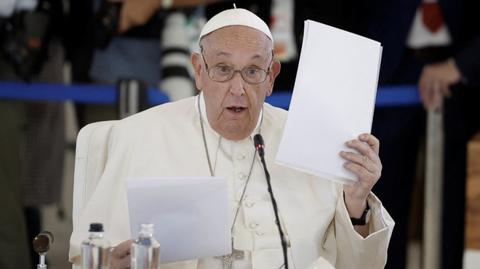**"Algo me dice por dentro (quizás sea una moción del Espíritu) que deje los discursos y aproveche esta enorme oportunidad que me brindan para hablarles desde el corazón"**

**"Ustedes son los amos del mundo. Para lo bueno y para lo malo. Y de sus decisiones depende el bienestar o el malestar de la gente, sus vidas y la vida de nuestra Casa común."**

**"Párenle los pies a la industria armamentística, que está ganando fortunas a**

*El no-discurso del Papa a los amos del mundo*

**costa de sembrar el mundo de cadáveres. Paren ese comercio ilícito y mortal"**

**"Yo, como Moisés, volveré al Vaticano y, allí, convocaré a los fieles de todas las razas y religiones. Y juntos, de rodillas, rezaremos día y noche, con los brazos en cruz, hasta que consigan la paz, la fraternidad y la libertad en el mundo. Amén"**

***-------------------------------------------------------------------***

“**Estimadas señoras, distinguidos señores:**

Gracias por invitarme a compartir parte de vuestra reunión. Me siento honrado por ello. Como saben, estaba previsto que dedicase mi discurso a hablarles del ‘fascinante y tremendo invento de la Inteligencia artificial’. Traía dos discursos preparados sobre ese tema: el largo y el corto. Pero **algo me dice por dentro (quizás sea una moción del Espíritu) que deje los discursos y aproveche esta enorme oportunidad que me brindan para hablarles desde el corazón**.

Ya sé que esta forma de proceder atenta contra los usos y costumbres diplomáticos, pero siento que mi obligación, en estos momentos, es apelar a sus conciencias de políticos, de gente que, además de disfrutar del poder, con sus consabidas amarguras, quieren dedicar su vida al arte del bien común, al milagro de servir a la gente, porque **la buena política es el mejor ejercicio de la caridad y del amor**.

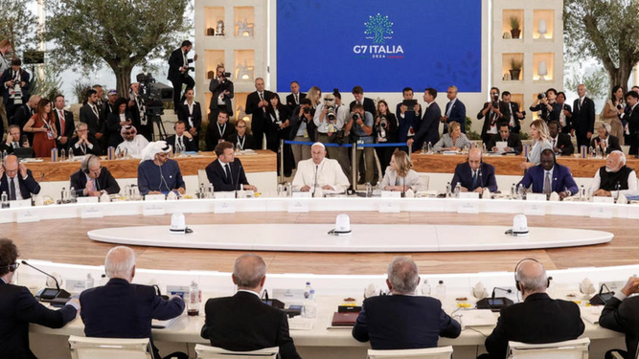Ustedes son los líderes de sus países, de los más grandes y poderosos países del mundo. **Ustedes son los amos del mundo. Para lo bueno y para lo malo. Y de sus decisiones depende el bienestar o el malestar de la gente, sus vidas y la vida de nuestra Casa común.**

Quiero pedirles, con angustia, con dolor, con lágrimas (si Dios me concede ese don) que consigan la paz. No les digo que luchen por ella o que la busquen. Ya no estamos en esos

*Papa, en el G7*

momentos. Les pido que la hagan. Que hagan la paz: que la firmen, que la instauren, que se callen las armas y que dejen de matar a madres, ancianos y niños inocentes. ¡Basta ya, por favor!**¡En nombre de Dios, hagan la paz!**

Paremos esas guerras insensatas, que son una locura: La de la martirizada Ucrania, la de Palestina e Israel, la de Myanmar, la de Sudán del Sur y tantas otras guerras a pedazos que ensangrientan nuestro mundo. **Párenle los pies a la industria armamentística, que está ganando fortunas a costa de sembrar el mundo de cadáveres. Paren ese comercio ilícito y mortal**.

**Construyan un mundo en paz, donde no reine la miseria ni la pobreza**. Porque hoy, ustedes tienen los medios suficientes para erradicarlas de cuajo. Sin demasiado esfuerzo. Con voluntad política.

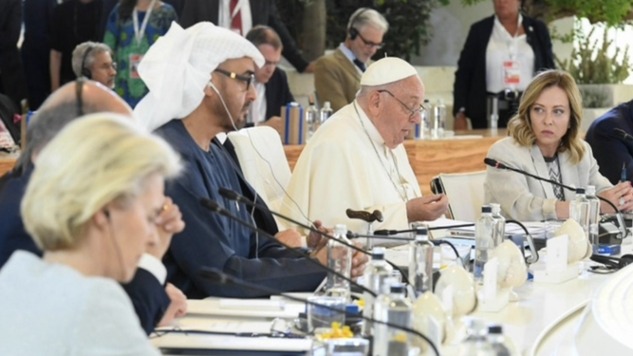**Les pido encarecidamente que construyan un mundo para todos, sin muros, con fronteras abiertas. Un mundo basado en la fraternidad. Un mundo donde se respete el derecho de emigrar o de no hacerlo**. Y que los que emigran no lo tengan que hacer jugándose la vida literalmente.

Si consiguen que no haya guerras, que no mande en el mundo la industria armamentística y los grandes conglomerados del capitalismo

*Papa en el G7*

salvaje y sin alma, también conseguirán un mundo en paz y sin muros. **Una casa común, limpia y ordenada, donde podamos vivir todos, con nuestras diferencias, pero en paz y en libertad**.

Ya sé que me pueden llamar utópico y soñador. Ya sé que me pueden acusar de no tener los pies en el suelo. Pero también sé que **es mi obligación decirles lo que me brota del alma**.

También **soy consciente de que no hay soluciones fáciles para problemas complejos**, pero también sé por experiencia y por mis muchos años que ustedes han conseguido algunas de las cosas que se han propuesto. Pero propuesto de verdad, no en campaña electoral y de cara a la galería.

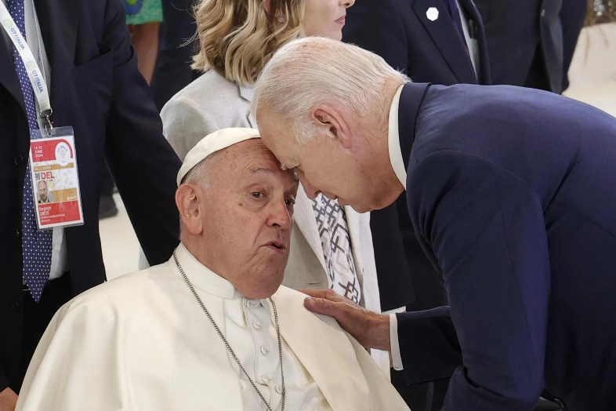¿Cómo conseguir un mundo en paz, en libertad y en fraternidad? Yo les podría avanzar una serie de principios, como hago en mis encíclicas. Pero, aquí, estamos en el ámbito de lo concreto, porque no hay tiempo que perder. El cómo lo tienen que encontrar ustedes aquí, en sus países o asociaciones de países o en la ONU. **Si encuentran el cómo para el mal, ¿por qué no para el bien?**

Por favor se lo pido. Pónganse manos a la obra. No hay tiempo que perder, para parar la sangría humana que enrojece el mundo. Yo,

*Papa en el G7*

como Moisés, volveré al Vaticano y, allí, convocaré a los fieles de todas las razas y religiones. Y juntos, de rodillas, rezaremos día y noche, con los brazos en cruz, hasta que consigan la paz, la fraternidad y la libertad en el mundo.

Amén**".**